Relatório API MenuFlex – Atividade Somativa

Etapa A – Modelagem Orientada a Objetos (Diagrama de Classe)
1 - Elabore o diagrama de classe da entidade Produto, considerando um sistema de cardápio digital.
O diagrama deve conter, no mínimo:
Atributos e métodos essenciais;
Tipos de dados;
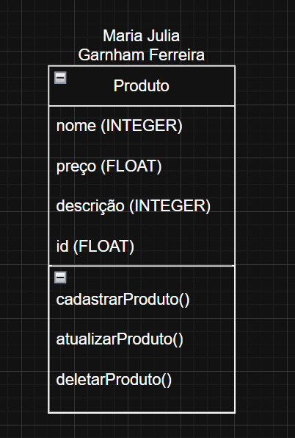

Etapa B – Persistência e Base de Dados
1 - Explique como a entidade Produto seria armazenada em um banco de dados.

Sua resposta deve abordar:
Tipo de banco de dados mais adequado (relacional ou não relacional);
R: O tipo de bando de dados mais adequado para o armazenamento da entidade Produto seria o Relacional, porque ele é mais fácil de se entender e organizar, já que é estruturado em forma de tabela.

Forma de interação entre a API e o banco de dados.
2 - Veja o arquivo database.js:
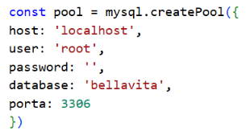
Por que essa conexão não vai funcionar? Explique qual é o erro e como corrigir.
R: Essa conexão não vai funcionar pois essas informações deveriam estar no arquivo .env, e não no database. No database, deveria estar falando apenas as informações que iriam conter no .env, e no .env seria as especificações de tais.

3 - Observe o código:
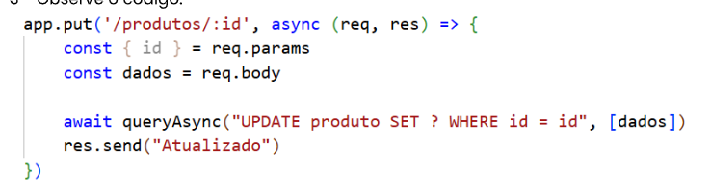

Por que esse UPDATE não irá atualizar nenhum produto?
O UPDATE não ira atualizar nenhum produto pois ele deveria ter os atributos escritos, ao invés de const dados.

Etapa C – Arquitetura da API REST
1 - Descreva a estrutura básica de uma API REST para gerenciamento de produtos.
Inclua em sua resposta:
Endpoints necessários para as operações de CRUD;
Métodos HTTP associados a cada operação; - - - Get, Post, Put, Delete
Organização lógica das rotas. - - -
2 - Analise a rota abaixo:
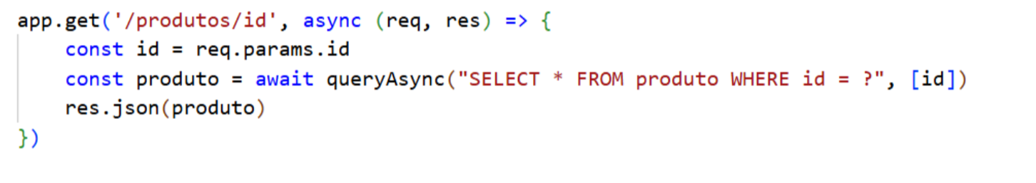

Por que essa rota nunca vai funcionar ao buscar um produto pelo ID?
A rota não vai funcionar por está faltando “:” no id. Deveria ser: app.get(‘/produtos/:id’, ..............

Etapa D – Frameworks e Ambiente de Desenvolvimento
1 - Explique por que o uso do Node.js com Express é adequado para o
desenvolvimento dessa API.
O Node.js é necessário para a API pois permite que o servidor seja rodado na máquina. Já o framework Express ajuda na leitura do JSON, e da acesso as funções para o usuario, permitindo que o usuário escreva as informações para teste no Thunder Client.

2 – Descreva, de forma clara e organizada, as etapas iniciais para criar um projeto
web em Node.js com persistência de dados em MySQL. Explique também como você estruturaria a organização do projeto (pastas e arquivos principais).

Criar pasta para que a API seja criada
Entrar na pasta pelo VSCODE
Abrir o terminal
Node init -y
npm install express mysql2 dotenv

Para criar um projeto web em Node.js, é necessário rodar comandos no terminal, para iniciar o servidor, instalar o node, mysql e o dotenv. Na estruturação de pastas, para armazenar o arquivo database, criaria uma pasta src, dentro da pasta da API. Os arquivos .env, server.js e app.js seriam arquivos separados, criados dentro da pasta da API.

3 – Para que serve o arquivo .env e por que não devemos subi-lo no github?
O arquivo .env tem a função de armazenar os dados confidenciais do banco de dados. Então, se subir ele no GitHub, o usuário vai conseguir acessar informações confidenciais do banco, podendo usar contra a empresa.

